Задача по HTML и CSS: создайте стилизованный select используя HTML и CSS

Сделайте стилизованный select как на изображении ниже:

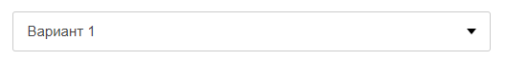

Можно использовать только HTML и CSS.